ОП.04 ОСНОВЫ АЛГОРИТМИЗАЦИИ И ПРОГРАММИРОВАНИЯ

ПРАКТИЧЕСКОЕ ЗАНЯТИЕ №1 «Знакомство со средой программирования»
Выполнил: Степуров Степан
Группа: 11 ОП
Дата: 10.09.2026

1. Цель работы
Овладеть базовыми навыками работы в интегрированных средах разработки PyCharm и Visual Studio Code для создания, запуска и отладки простейших программ на языке Python.

2. Сравнение IDE
Параметр | PyCharm | Visual Studio | VS Code
Актуальная версия | 2026.2.1 | 2026, 18.9.2 | 1.131
Системные требования | Windows, macOS, Linux; CPU x86_64/ARM64 | Windows 10/11, 64-bit; поддержка ARM64 | Windows, macOS, Linux
Типы лицензий | Бесплатное ядро + Pro | Community, Professional, Enterprise | Бесплатный редактор
Поддерживаемые ЯП | Python и связанные технологии | C#, C++, F#, Visual Basic | Python, C++, JavaScript, Java
Ключевые расширения/плагины | Python, Git, Database, Jupyter | C++, .NET, Git | Python, C/C++, GitLens

Примечание: версии указаны по актуальной информации на момент подготовки отчёта. PyCharm 2026.2.1 и Visual Studio 2026 подтверждены официальными страницами разработчиков; для VS Code указана версия 1.131.

3. Основные элементы рабочего окна PyCharm
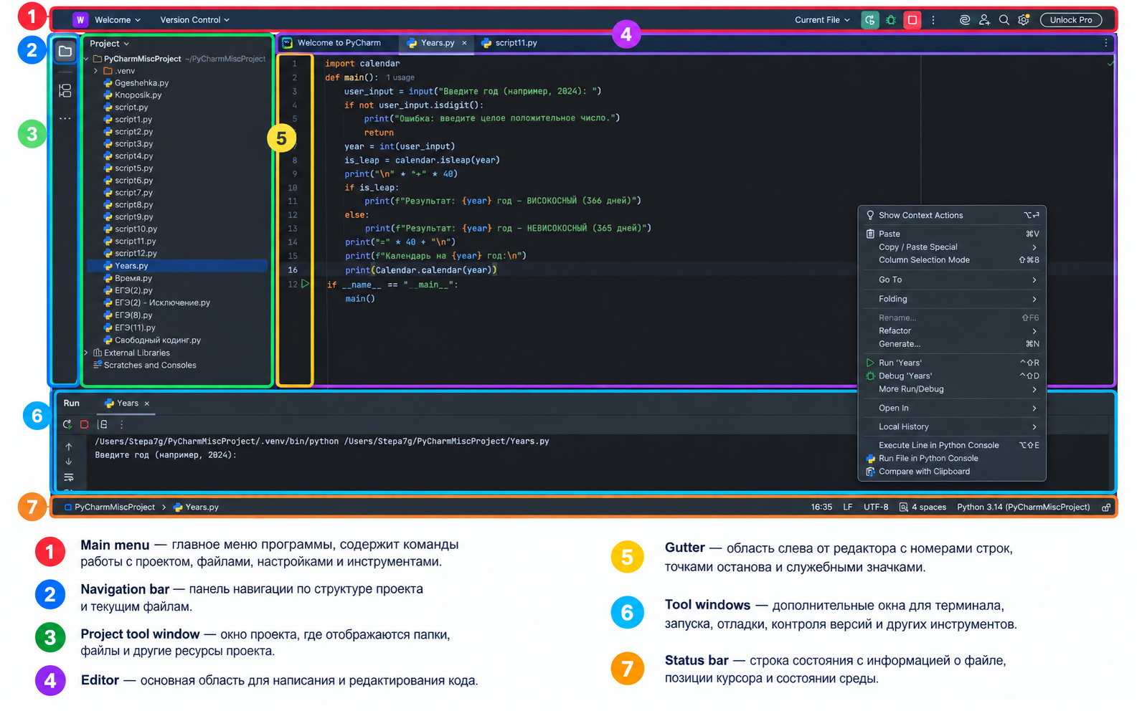
- Main menu — главное меню программы, содержит команды работы с проектом, файлами, настройками и инструментами.
- Navigation bar — панель навигации по структуре проекта и текущим файлам.
- Project tool window — окно проекта, где отображаются папки, файлы и другие ресурсы проекта.
- Editor — основная область для написания и редактирования кода.
- Gutter — область слева от редактора с номерами строк, точками останова и служебными значками.
- Tool windows — дополнительные окна для терминала, запуска, отладки, контроля версий и других инструментов.
- Status bar — строка состояния с информацией о файле, позиции курсора и состоянии среды.

4. Создание и запуск проекта в PyCharm

Шаг 1. Создание проекта
- Краткое описание: Запущен PyCharm, создан новый проект Python. Выбран интерпретатор Python и создано виртуальное окружение. Создан файл Years.py.
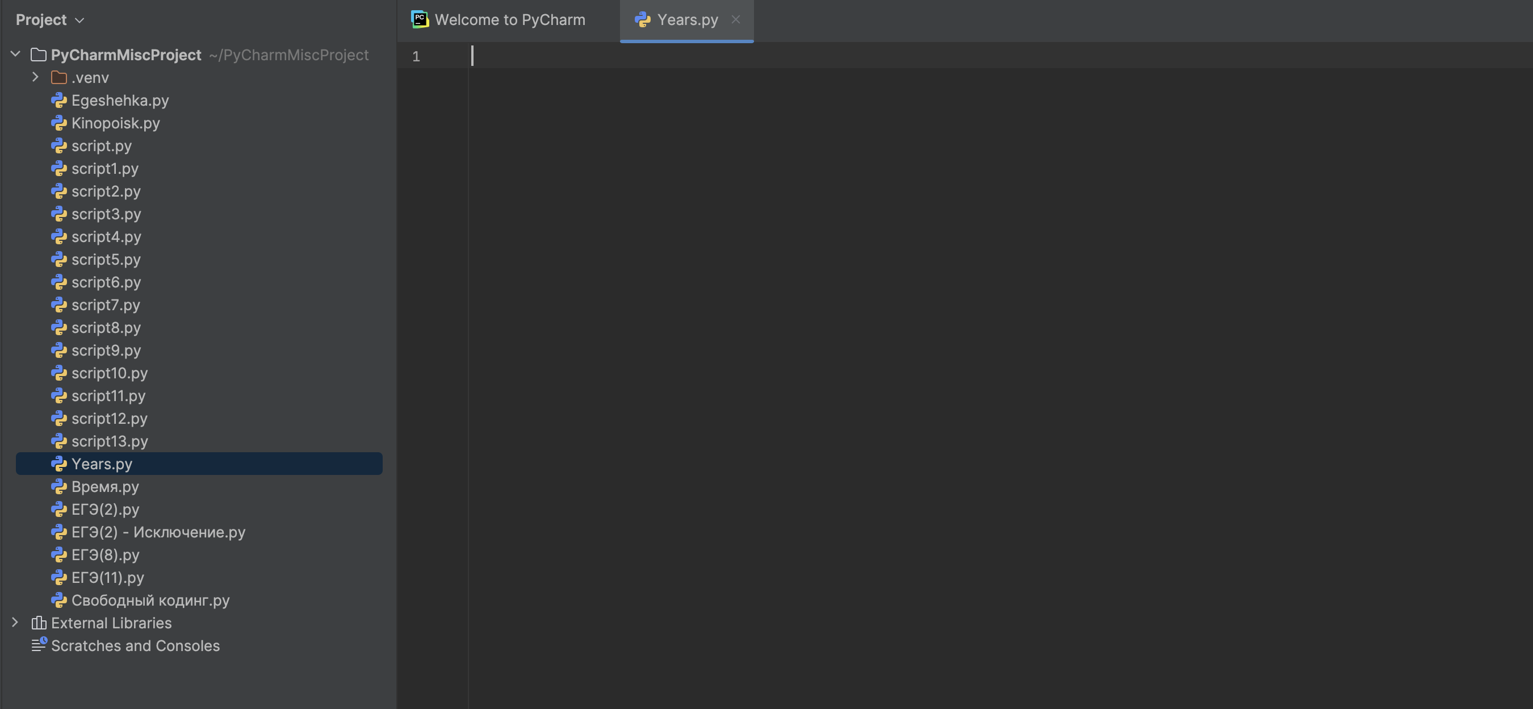

Шаг 2. Написание кода
- Краткое описание: В файл Years.py добавлен код программы для проверки введенного года на високосность (с использованием библиотеки calendar) и вывода календаря на этот год.
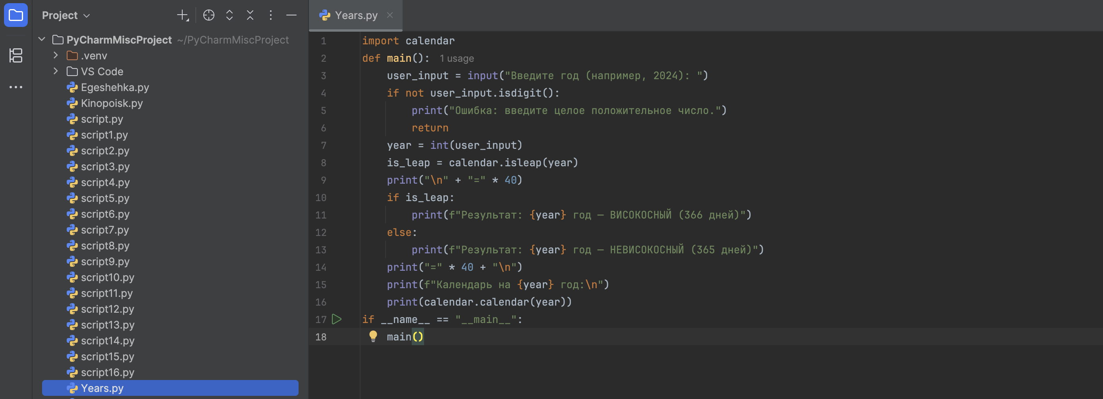

Исходный код (Years.py):
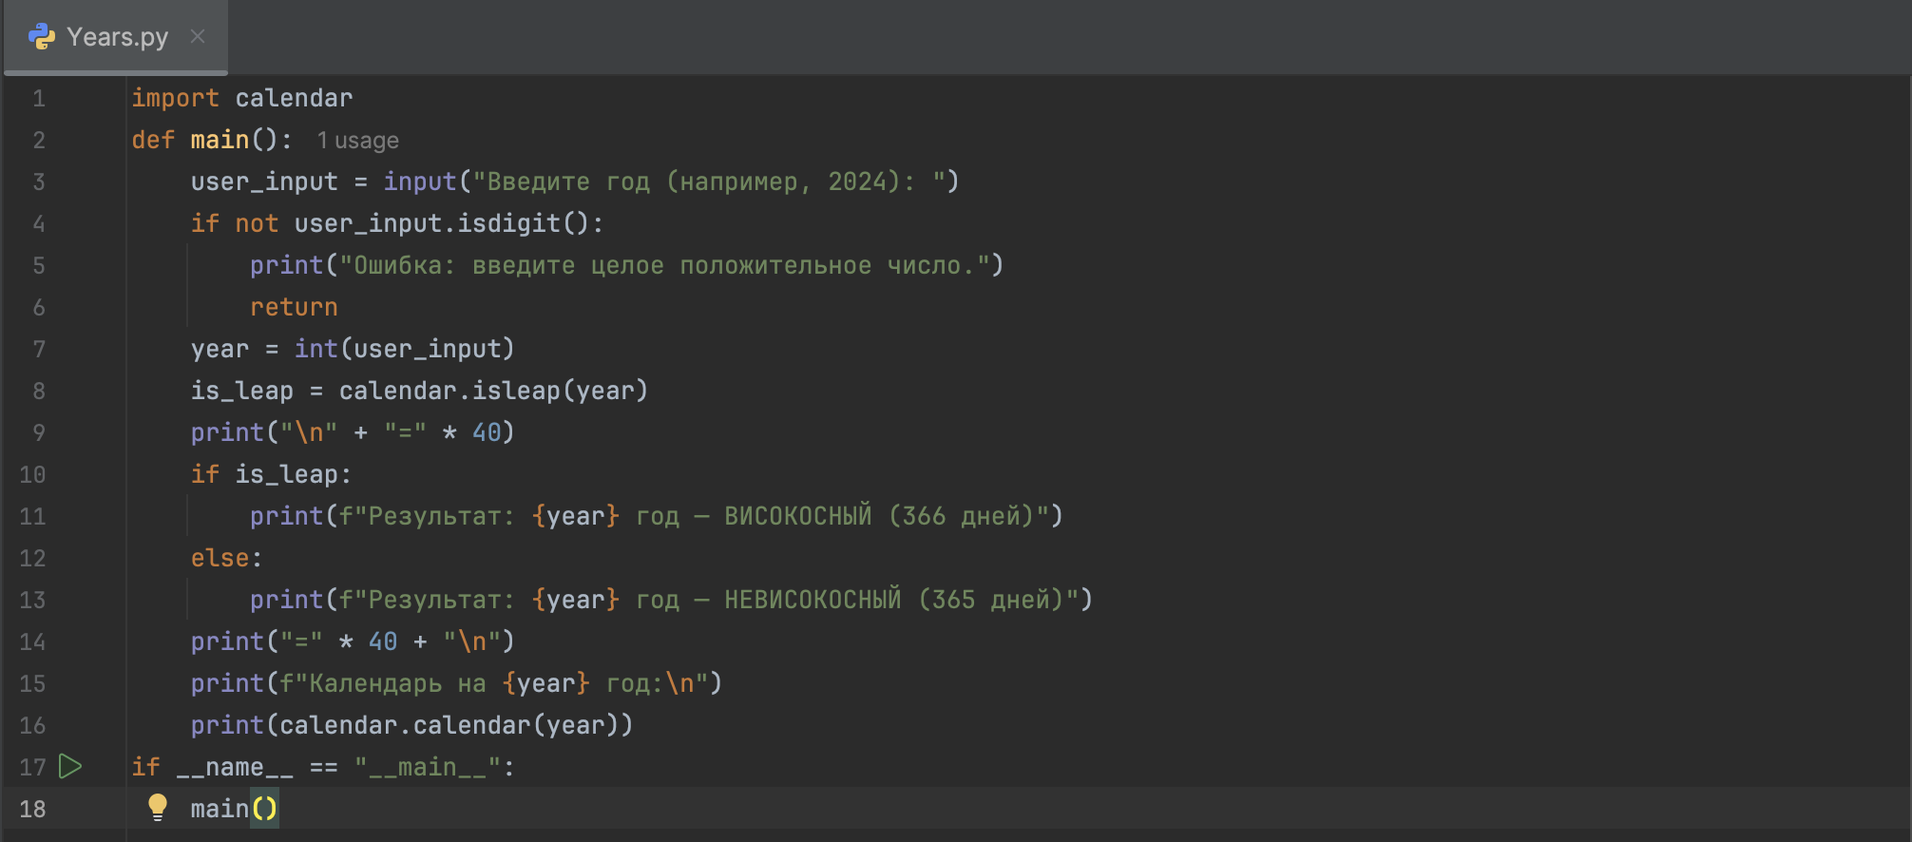

Шаг 3. Запуск программы
- Краткое описание: Программа запущена средствами PyCharm. В консоли интерактивно введен год (2024). В окне Run отображён результат выполнения: статус года (ВИСОКОСНЫЙ, 366 дней) и отформатированный календарь на 2024 год.
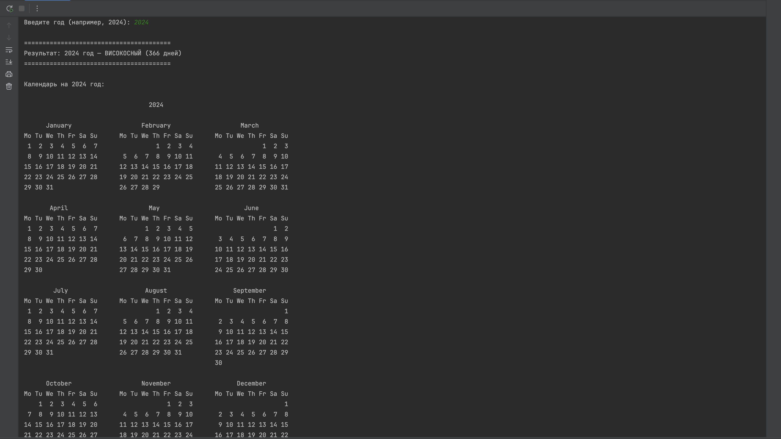

5. Основные элементы рабочего окна VS Code
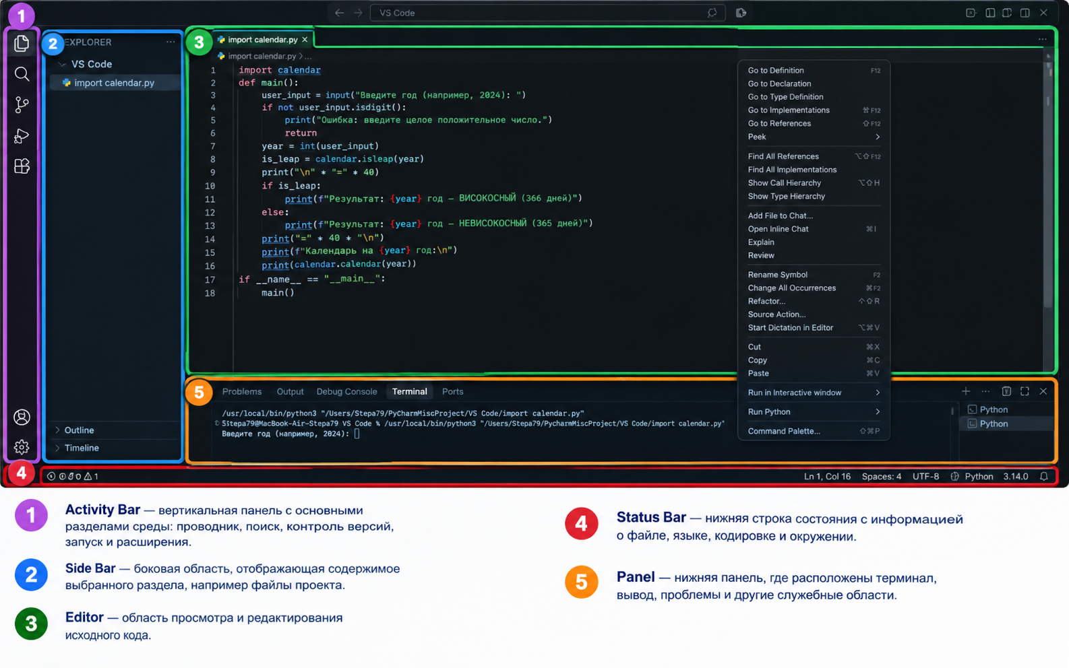
- Activity Bar — вертикальная панель с основными разделами среды: проводник, поиск, контроль версий, запуск и расширения.
- Side Bar — боковая область, отображающая содержимое выбранного раздела, например файлы проекта.
- Editor — область просмотра и редактирования исходного кода.
- Status Bar — нижняя строка состояния с информацией о файле, языке, кодировке и окружении.
- Panel — нижняя панель, где расположены терминал, вывод, проблемы и другие служебные области.

6. Создание и запуск программы в VS Code

Шаг 1. Создание рабочей области
- Краткое описание: Открыт VS Code, создана папка проекта и добавлен файл Years.py. Выбран интерпретатор Python.
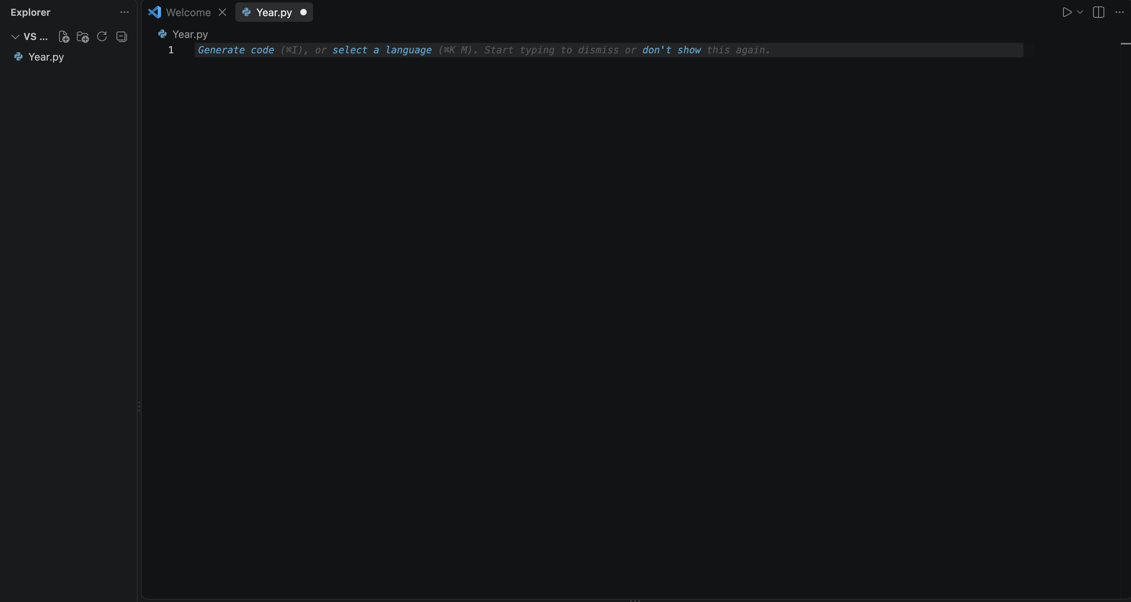

Шаг 2. Написание кода
- Краткое описание: В файл внесен скрипт Years.py для интерактивной работы с пользователем.
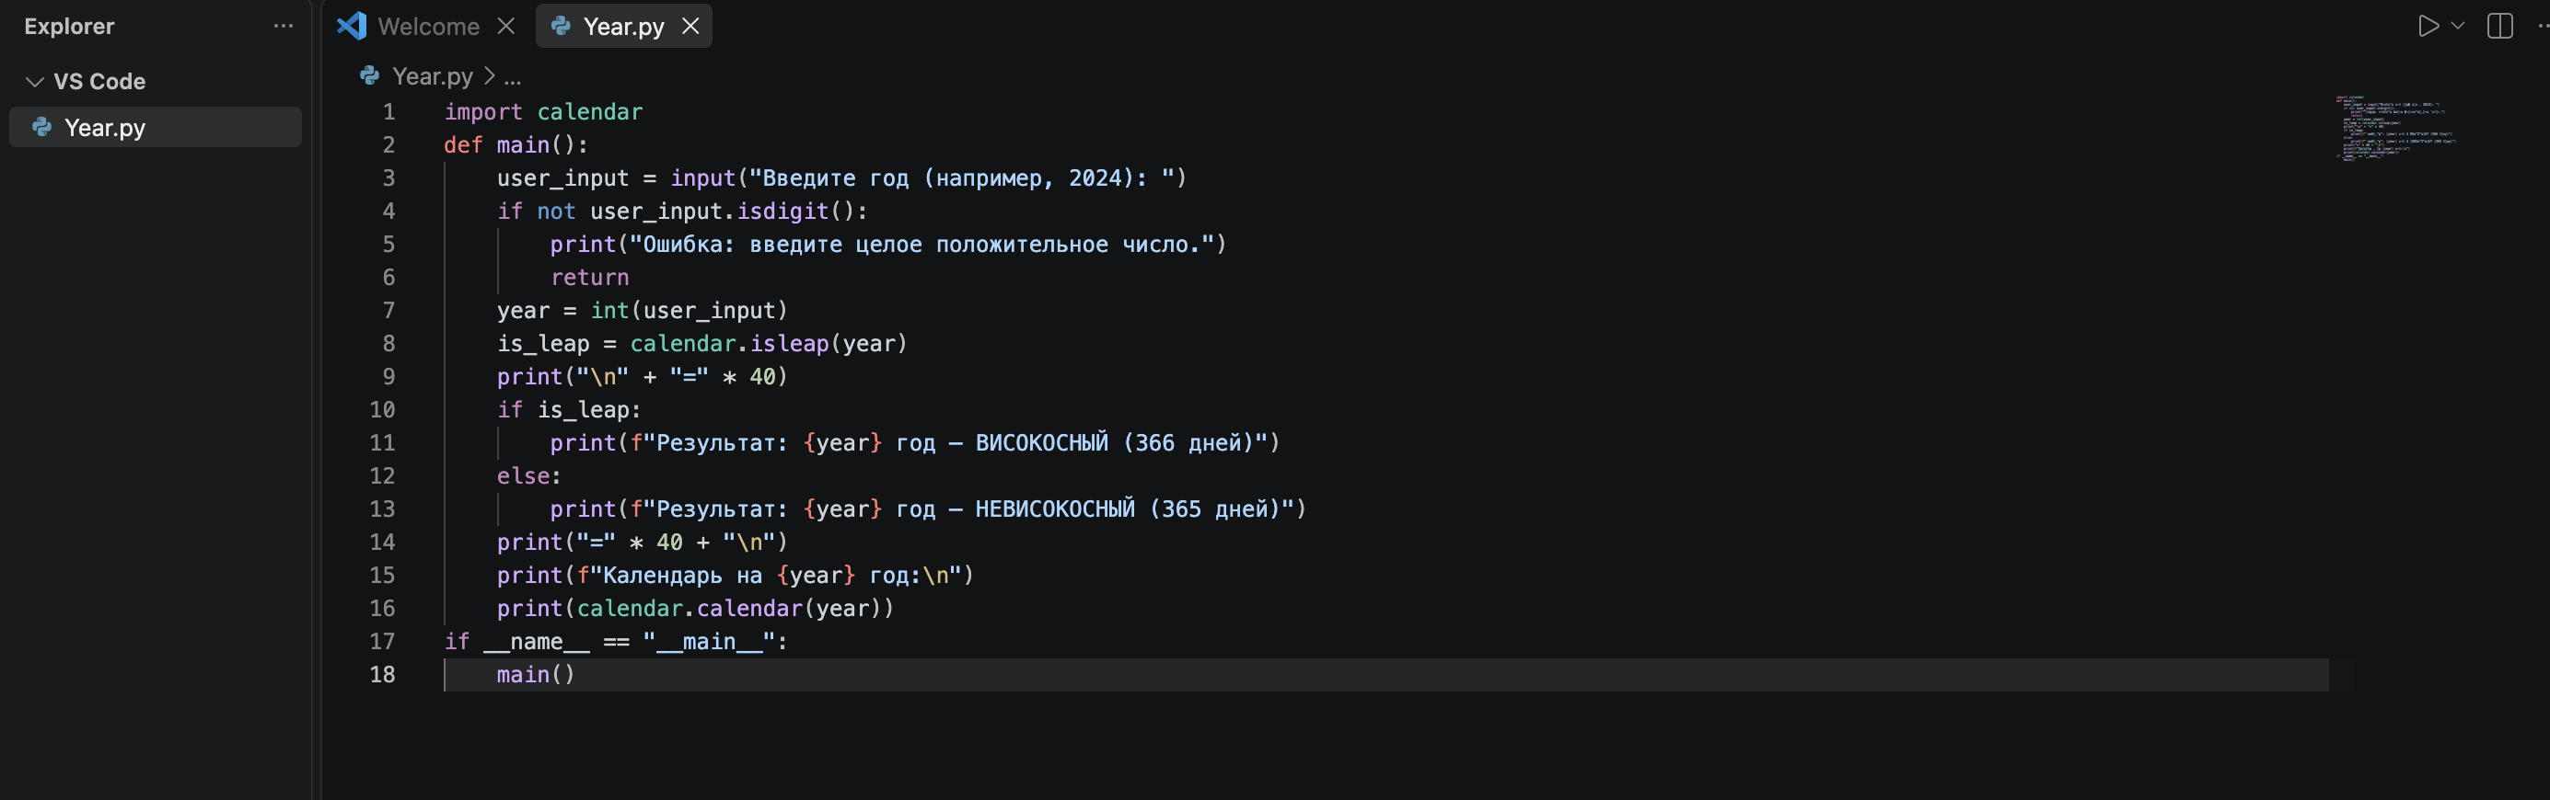

Шаг 3. Запуск программы
- Краткое описание: Программа запущена через встроенный терминал VS Code. Введен год (2025). Получен результат выполнения: статус года (НЕВИСОКОСНЫЙ, 365 дней) и календарная сетка на 2025 год.
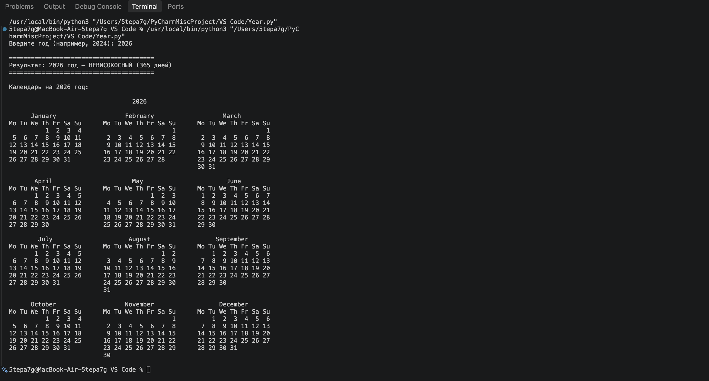

Контрольные вопросы:
1. Какое сочетание клавиш в PyCharm вызывает диалоговое окно, которое позволяет найти любую команду, настройку, часть кода или файл?
Ответ: Двойное нажатие клавиши Shift (Double Shift).
2. Где в PyCharm вы обычно добавляете новые файлы, директории или Python-пакеты в свой проект?
Ответ: В окне Project (Project Tool Window), используя контекстное меню нужной папки или проекта.
3. Как называется основная организационная единица в PyCharm, которая объединяет все файлы, папки, конфигурации и ресурсы, относящиеся к одному приложению?
Ответ: Проект (Project).
4. Расположите следующие действия в правильном порядке для начала работы над новым проектом в PyCharm, если среда уже установлена: Запуск PyCharm, Написание кода, Запуск программы, Создание нового проекта.
Ответ: 1) Запуск PyCharm → 2) Создание нового проекта → 3) Написание кода → 4) Запуск программы.
5. В чем преимущества использования IDE по сравнению с простым текстовым редактором?
Ответ: IDE объединяет в одной среде редактирование кода, автодополнение, подсветку синтаксиса, поиск ошибок, запуск и отладку программ, работу с проектами и дополнительные инструменты. Это делает разработку более удобной и эффективной.

